BootCamp研究-声音
- 声音有两种模式，一种是3D声音，一种是2D声音。Unity推荐的格式是mp3格式。再面板可以看见这个属性，每个声音文件被称为一个AudioClip
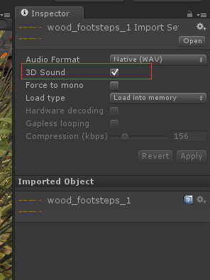
2D声音是不会根据距离而衰减。3D声音会计算AudioListner的距离（米为单位）来减弱声音。AudioLisnter默认是挂在摄像机上的。你可以更改。AudioListener只能激活一个，多个也只会取找到的第一个。
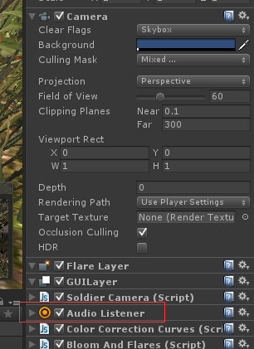
- 声音的播放
声音的播放是通过一个AudioSource组件来播放的。Compoment-Audio-AudioSource添加，每一个AudioSource都会在Scsen视图有一个喇叭的形状，表示这里有一个声音。AudioSource可以设置AudioClip，表示你要播放的文件，是否循环，是否一开始就播放，3D方面设置，2D方面设置。
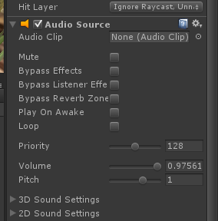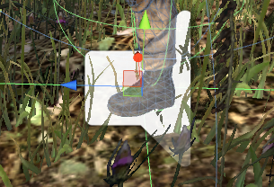
- BootCamp中的声音管理。
第一种，提前添加一个AudioSource组件，比如脚步声，比如子弹，榴弹等等。这些AudioSource提前添加上去，然后在相应的控制脚本用public拖上去，或者GetComempent得到AudioSource实例，然后给对应的AudioClip播放，BootCamp的所有AudioClip都是通过Public托上去的，不适合项目开发。
脚步声-FootSteps，OnFootStrike函数是从LegAnimators中调过来的，至于怎么触发的，先不管，我们关注音效就好了，PlayOneShot表示只播放一次
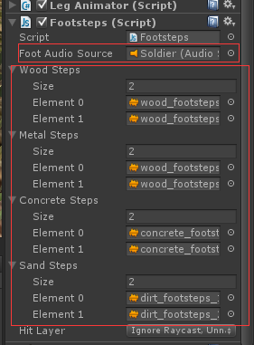
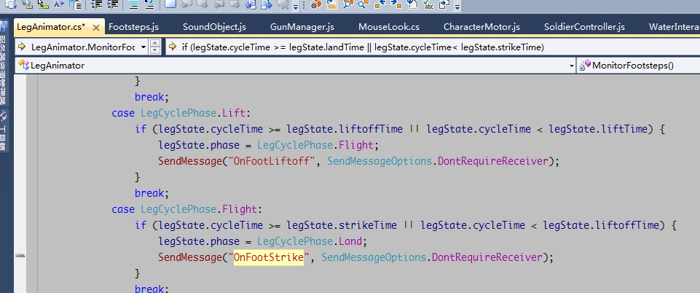
SendMeessage调用FootSteps中OnFootStrike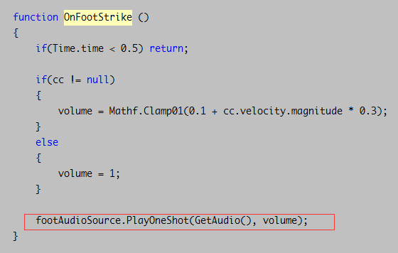
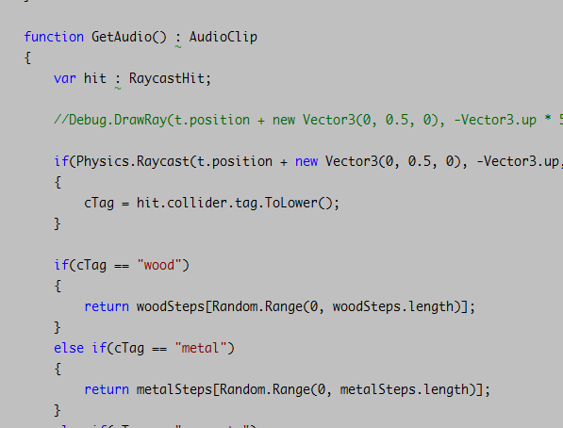
第二种是动态添加，例如滚筒的声音
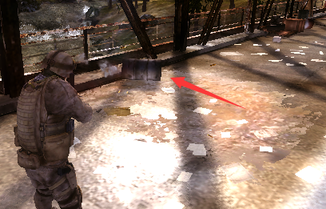
滚筒在子弹射击命中后，会给予一个力，然后桶就会在地上滚动。这个时候就会触发桶的碰撞事件。因为桶上有刚体和碰撞体。
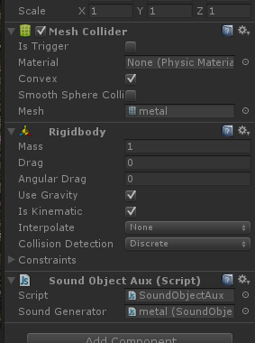
桶上挂着SoundObjectAux脚本会接受到碰撞事件，就会调用对应的SundObject，然后SoundOjbect中会动态添加这AudioSouce组件。SoundObjectAux脚本是通过桶的子物体metal上的SoundObject动态加上去的。至于为什么要这么做，因为区分射线和刚体。
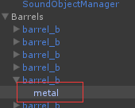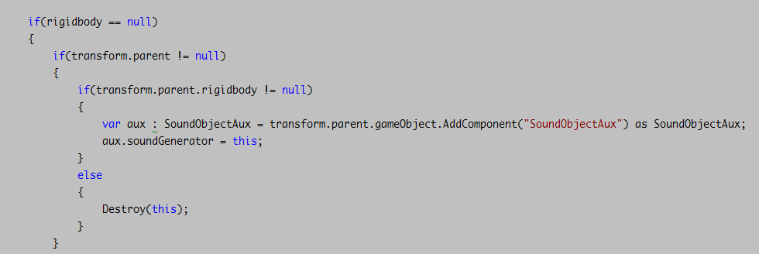
在SoundObject的Start中添加SoudObjectAux用来接受碰撞消息
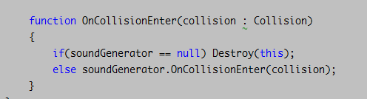
SoudObjectAux中的碰撞函数
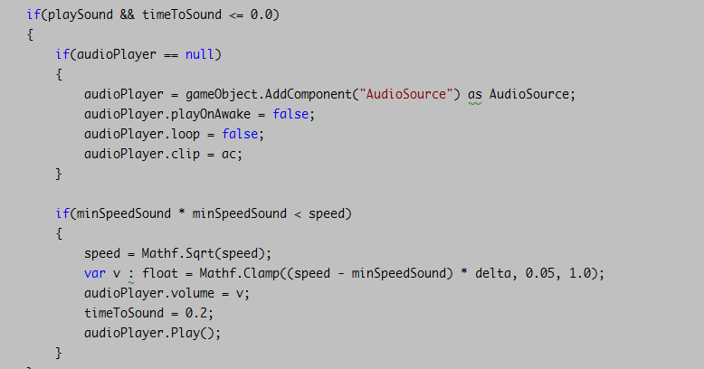
SoundObject中动态添加AudioSource。

声音播放就是，有AudioSource组件，有AudioClip，就能播了。至于管理，BootCamp没有管理可言，怎么方便怎么来，毕竟是Demo而已。

